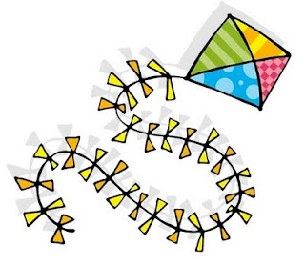



**CONVITE**

Poesia   
é brincar com palavras   
como se brinca   
com bola, papagaio, pião.   
Só que   
bola, papagaio ,pião   
de tanto brincar   
se gastam.   
As palavras não:   
quanto mais se brinca   
com elas   
mais novas ficam.   
Como a água do rio   
que é água sempre nova.   
Como cada dia   
que é sempre um novo dia.   
Vamos brincar de poesia?

JOSÉ PAULO PAES

Na manhã do dia 18 de maio de 2013, das 8h às 12h, ocorrerá o ***V Festival de Pipoesia do Cepae.*** Convidamos todos os alunos do CEPAE e seus respectivos pais, professores e a comunidade em geral para fazermos uma festa bonita, lúdica e alegre com o fim de mostrar o resultado dos trabalhos desenvolvidos com poesia e com a produção de pipas na sala de aula.

Venha compartilhar a alegria desta comemoração.

A coordenação do projeto